1. **Download và cài đặt công cụ để sử dụng chương trình :**

* Cài đặt Visual Studio bản Community 2019 theo đường link : <https://my.visualstudio.com/Downloads?q=visual%20studio%202019&wt.mc_id=o~msft~vscom~older-downloads>
* Cài đặt DevExpress bản 19.2 full crack để hỗ trợ cho winform c# theo đường link : <https://duongdinh24.com/download-devexpress-cho-visual-studio/>
* Cài đặt SQL Server bản Developer 2019 để lưu cơ sở dữ liệu theo đường link : <https://www.microsoft.com/en-us/sql-server/sql-server-downloads>

1. **Đưa các dữ liệu cần thiết vào công cụ để chạy chương trình :**

* Mở SQL Server => Tạo New Query => Chạy tập lệnh trong file script.sql => tạo thành công Database [QLDH] của đồ án.
* Giải nén file QLDH.rar => mở file QLDH.sln thì tự động visual đưa tới phần xử lý code của các form có giao diện như hình dưới :

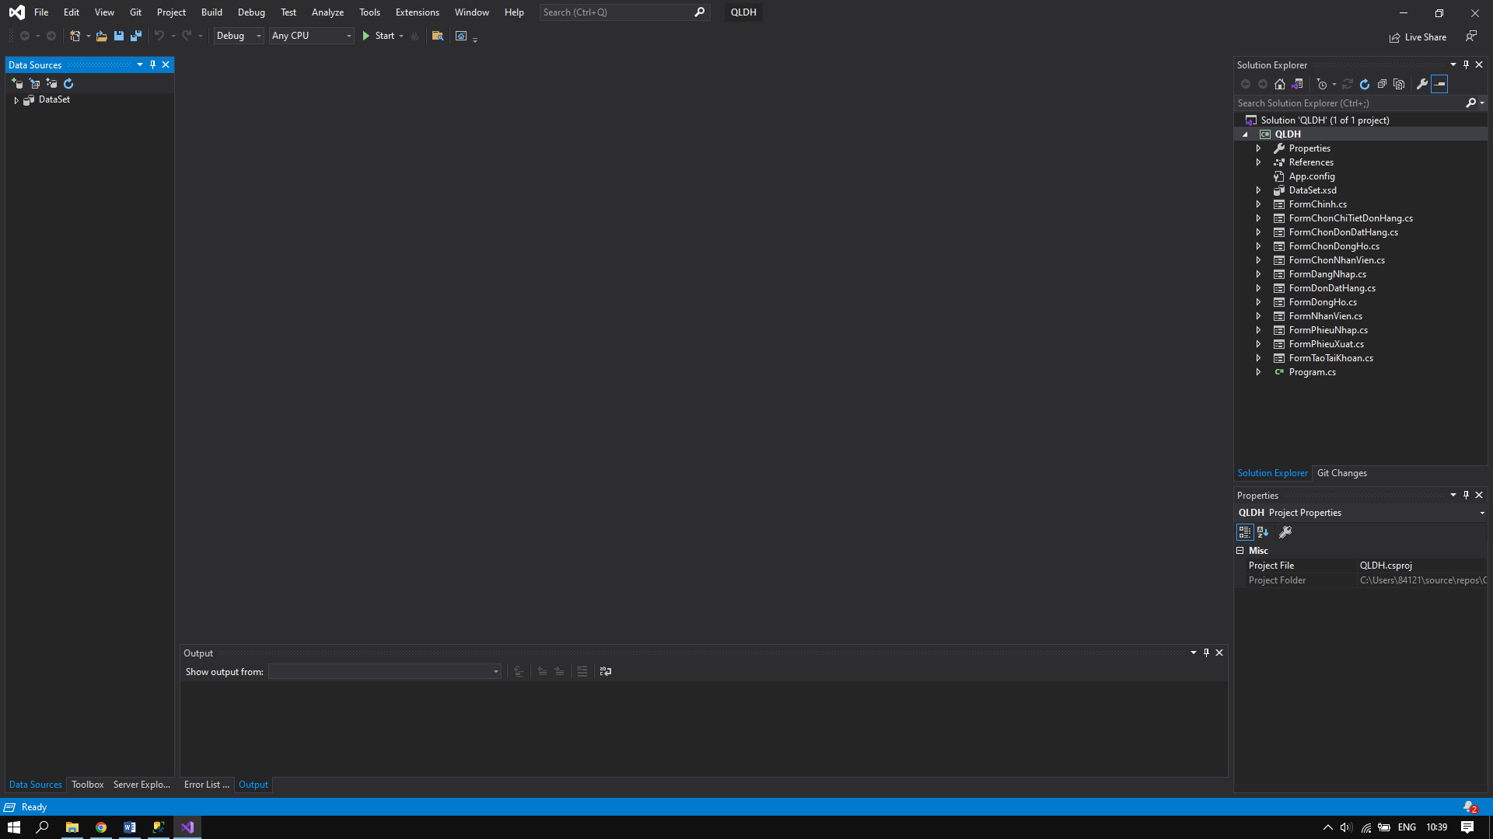

* Double Click vào file Program.cs => Tại dòng số 21 sửa lại tên Data Source thành Server name đang chứa Database [QLDH] trên SQL Server như hình dưới :

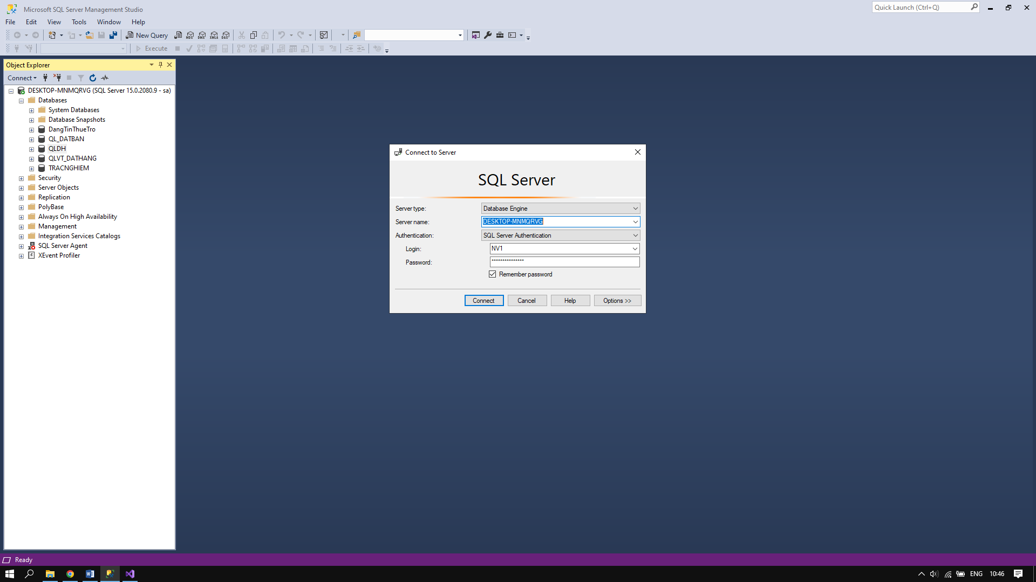



1. **Thực thi chương trình:**

* Ấn F5 hoặc click vào start trên thanh công cụ để thực thi chương trình. Giao diện đầu tiên như hình dưới :

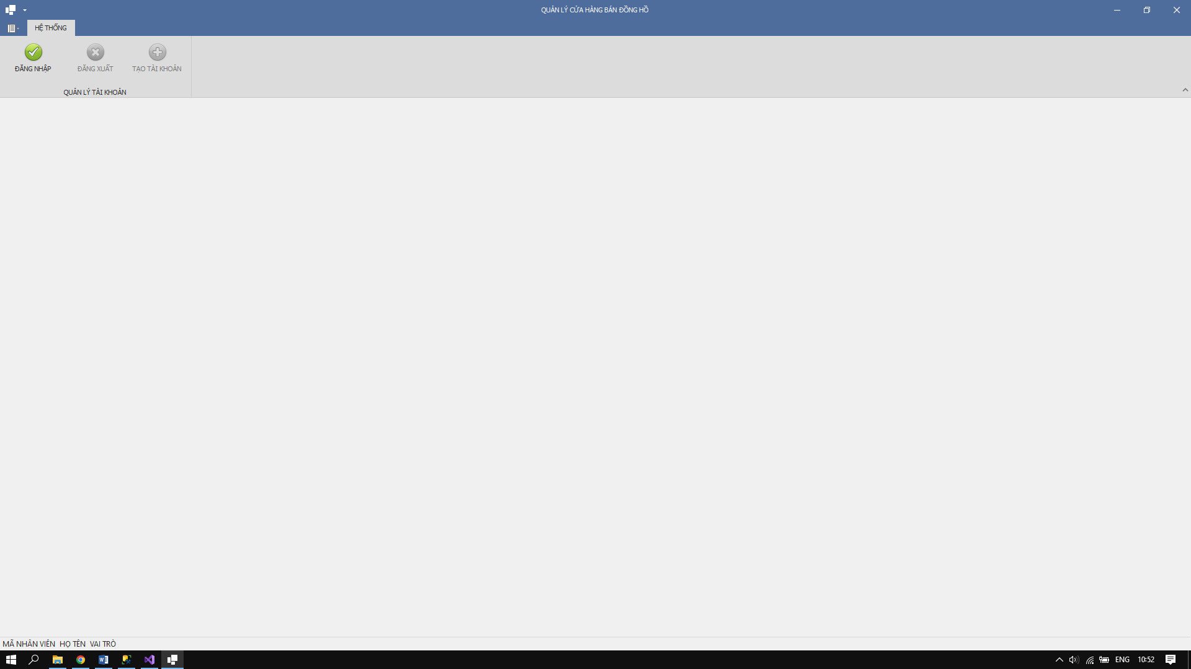

* Sau đó Click vào Đăng nhập tại đây có sẵn login và password để đăng nhập hoặc có thể đổi sang tài khoản khác ( NV… ) theo các login có sẵn trong SQL Server tại mục Security như hình dưới :

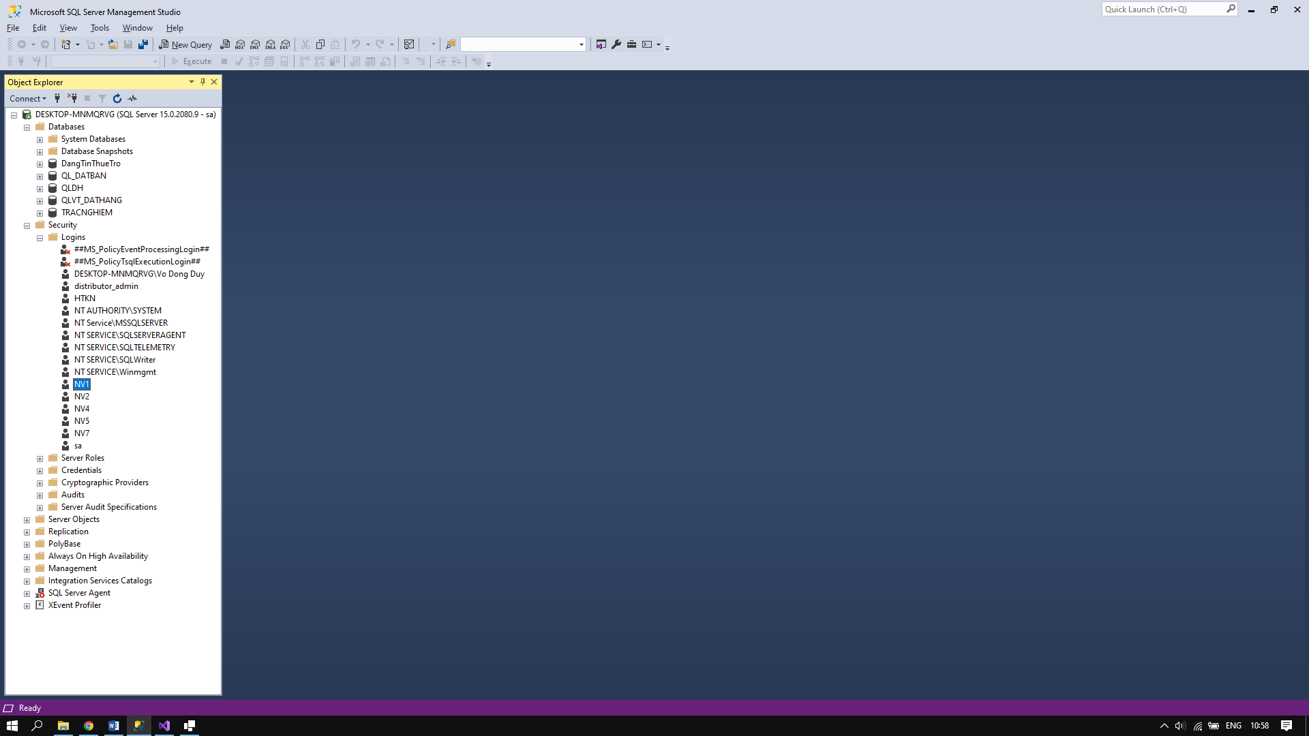

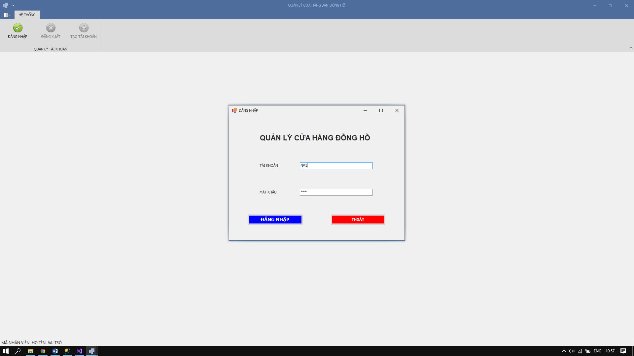

* Sau khi đăng nhập thành công sẽ có thông tin tài khoản tại gốc trái của giao diện như hình dưới :

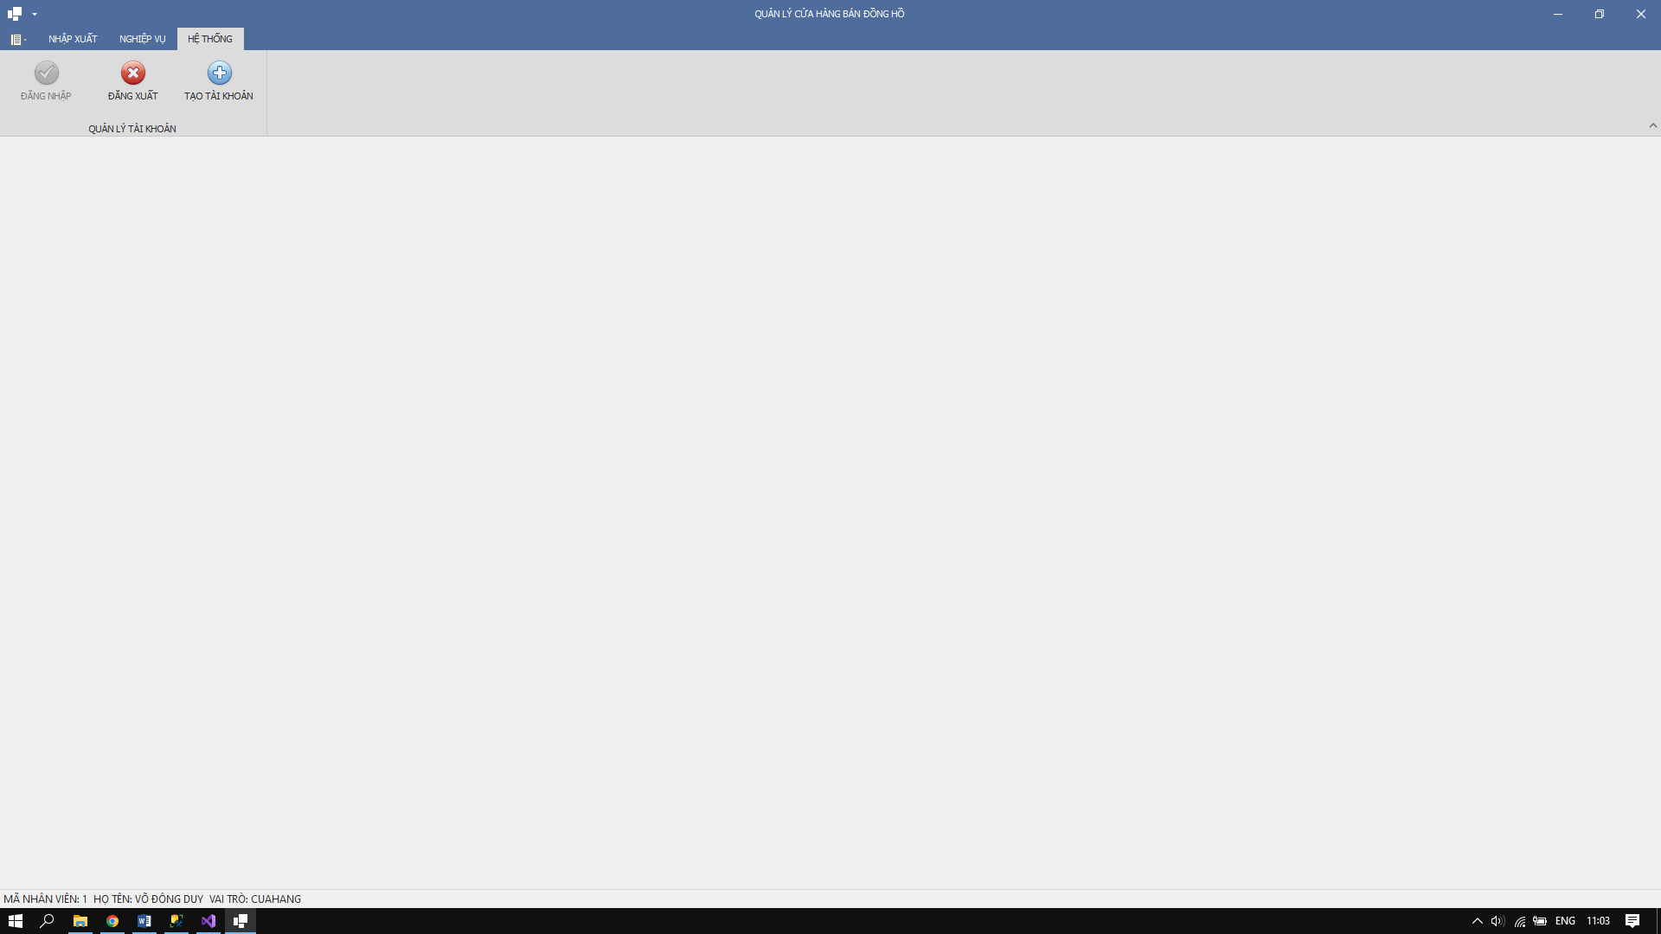

* Cuối cùng là vào sử dụng các chức năng của phần mềm

***\*\*\*\*\* CHÚC CÁC BẠN THÀNH CÔNG \*\*\*\*\****